英吉沙县招聘事业单位人员公告
为进一步加强喀什地区国语教育，推进喀什地区教育发展，现面向内地高校毕业生招聘优秀教师、医疗卫生等事业单位人员，公告如下：
一、教师岗位
中小学、幼儿园教师若干名；全日制普通高校应届、历届师范类及相关专业毕业生，年龄18--30周岁，普通话水平要求二级乙等及以上。
学前阶段放宽至全日制中专学前教育专业。
二、医疗卫生人员岗位
全日制医学类院校毕业生，县直医疗机构大专以上，乡镇卫生院中专以上学历，年龄18--35周岁，具体岗位需求见职位表。
三、其他岗位
中专以上毕业，特别优秀者可放宽至高中毕业，年龄18--35周岁。
四、下列人员不属招考范围
曾受到刑事处罚、党纪、政纪处分的；被立案审查尚未作出结论的；在公务员、事业单位及教师招考过程中有违法、违纪、违规行为被处理尚未满处理期限的人员；取消聘用资格未满3年、被辞退未满5年的公职人员；法律、法规规定不得聘用为公职人员的其他情形的；在职公务员、事业单位工作人员及教师；
五、待遇
所聘用教师、医护人员、其他岗位事业人员工资由财政承担，根据岗位、学历情况工资待遇每月7000-8000（含五险一金）；博士、硕士研究生到岗工作后，在安家落户、购房、生活保障、配偶就业、任职定级、培养使用等方面享受特殊优惠政策；入职工作后，为新招聘人员在县城提供50平米周转房（2人一套），配备必要的生活设施，达到“拎包入住”标准；招聘人员配偶、恋爱对象到新疆工作，帮助安排适当的工作岗位。
六、报名方式
电话报名、发邮件报名、到考点现场报名、到高校报名等方式进行。邮箱：yjsxnzgbsd@163.com(咨询、投递报名表专用邮箱)。
七、报名时间：2018年11月13日起，根据报名情况和实际需要确定截止时间。
八、招聘组人员及联系方式
陈老师（教师咨询） 电话13565666268
焦老师（医生咨询） 电话15099392578
靳老师（其他岗位） 电话17605348411
丁老师（其他岗位） 电话18399299582
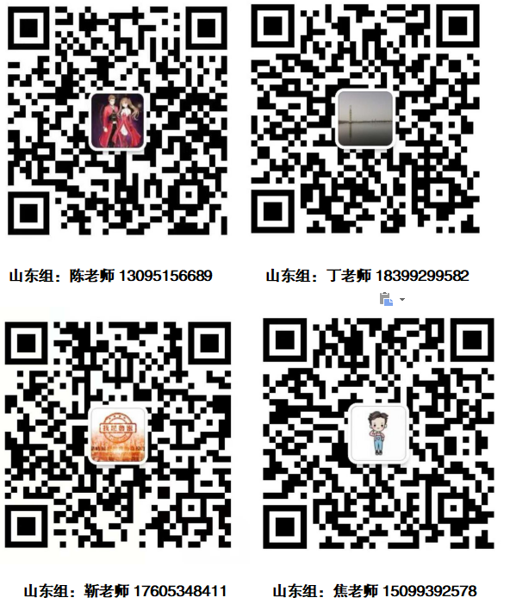
英吉沙县招聘工作领导小组
2018年11月13日

